**מחליקים ימינה: האם עוררות-פיזיולוגית גבוהה גורמת לתפיסת אחרים כאטרקטיביים יותר?**

מחקרים מצאו ששימוש במידע מהסביבה לפירוש מצב העוררות הפיזיולוגי, שאינו מספיק לבדו בכדי לקבוע מה מרגישים, גורר לעיתים ייחוס מוטעה של עוררות: האחר יוכל להיתפס כאטרקטיבי יותר, כאשר העוררות-הפיזיולוגית של המעריך שלו גבוהה (אילו עוררות מהסיטואציה יוחסה בטעות למראה האחר). העדויות שמגבות מצביות של אטרקטיביות-נתפסת, טרם נבחנו בפלטפורמות חדשות, כמו אפליקציות-דייטינג, והשאלה על מצביותה במרחב הווירטואלי-נותרה פתוחה. כמענה, המחקר הנוכחי נערך ווירטואלית: הוצגו ל-30 סטודנטים תמונות מעוררות/לא-מעוררות, כדי לייצר עוררות/העדר-עוררות (בהתאמה), ומיד לאחריהן תמונות של אנשים שאותם דירגו מבחינת אטרקטיביות, לשם בחינת השפעת התנאים השונים על תפיסת האטרקטיביות שלהם. ההשערה הייתה שגם במרחב הווירטואלי: ככל שרמת העוררות-הפיזיולוגית של אדם גבוהה, כך יתפוס אחרים כאטרקטיביים יותר. בפועל, דירוגי האטרקטיביות הממוצעים בתנאי ה"מעורר" לא היו גבוהים במובהק מבתנאי ה"לא-מעורר". למחקר מגבלות אתיות, שייתכן שגרמו לחוסר-המובהקות של הפער (שהיה בכיוון ההשערה), ונחוצים מחקרי-המשך, ללא מגבלות בהצגת תמונות מעוררות בין-היתר, טרם הסקה על מצביותה/יציבותה של אטרקטיביות-נתפסת במרחב-הווירטואלי, שעשויה להשפיע על ההתנהלות באפליקציות-הדייטינג.

עוררות-פיזיולוגית היא חוויה שלא זרה לאף אדם: מינקות, בני-אדם חשים בה כתגובה לגירויים/מצבים שונים, זרים ומוכרים גם-יחד, ולכן במרוצת השנים נחקרה ונקשרה למגוון תחומים (Salgado & Kingo, 2020). בתחום הערכת אמוציות, נבחנה לא-מעט תופעה של ייחוס מוטעה של עוררות (Tomita & Rivers, 2021), שנקשרה בין-היתר להשפעתה של עוררות-פיזיולוגית על תפיסת אטרקטיביות (Carswell & Impett, 2021). למעשה, מחקרים מצאו כי ככל שעוררות-פיזיולוגית של אדם גבוהה יותר, כך הוא יתפוס אחרים כאטרקטיביים יותר, גם כשעוררותו נבעה מגורמים מצביים שונים, ולא בהכרח ממראהו של אחר (Saraiva & Ayanoglu, 2019). המחקר הנוכחי, צולל לעומק התופעה, בעוד שבוחן האם ההשפעה שנמצאה ברוב המחקרים עד-כה, רלוונטית גם לזירה חדשה יחסית בחיי האדם (שטרם נחקרה בהקשר זה): המרחב-הווירטואלי (Baranyi et al., 2021; Ma, 2011; Makridakis, 2017).

עוררות-פיזיולוגית נמדדת בשתי דרכים: (1) בעזרת מכשור-המאפשר לראות שינויים בקצב הלב, בטמפרטורה, במוליכות העור, במתח השרירים, בדפוסי הEEG, ובקצב הנשימה (Ekman et al., 1983; MacDowell & Mandler, 1989; Stenberg, 1992). (2) באמצעות דיווח עצמי-אדם שחווה עוררות-פיזיולוגית לרוב ידווח על דפיקות-לב מואצות, יובש בגרון, ו"פרפרים-בבטן" (Payne & Donaghy, 2010). לאור הדמיון בין מאפייני העוררות שנמדדים במכשור, לתחושות מדווחות על עוררות, נחקר הקשר ביניהם ונמצא מתאם חיובי, שמלמד שאנשים טובים בלזהות את שמרגישים (Dermer & Berscheid, 1972). הדיווח המדויק יחסית של אנשים לגבי מצב עוררותם, מלמד שגם מדידת עוררות באמצעות דיווח עצמי-מהימנה (Ilie & Thompson, 2011). ממצא זה אפשר קידום של מחקרים על עוררות-פיזיולוגית, שבין-היתר עסקו בקשר האדוק שבין עוררות-פיזיולוגית לאמוציות והערכה-עצמית שלהן (Levenson, 2014).

ממצאים על שונות בעוררות בין סוגי האמוציות (Ekman et al., 1983), הובילו להתפתחות תיאוריה בתחום הערכה-עצמית של אמוציות, שטענה שעוררות-פיזיולוגית כתגובה לאירוע מסוים, מספיקה לשם קביעת האמוציה הנחווית באירוע (Lange & James, 1922). הטענה זכתה לביקורות לאור ניסויים בהם נמצא שלאמוציות מתלווה מן דפוס מוכלל של עוררות-פיזיולוגית שאינו מספיק ספציפי בכדי לקבוע מה מרגישים (Cannon, 1927). כמענה, נהגו תיאוריות בניסיון להסביר את האופן בו בני-אדם מעריכים את שהם מרגישים, תוך התייחסות למצב עוררותם (Dror, 2017; Ross et al., 1969). תיאוריה מפורסמת שעוסקת בהערכה של רגש ופירושו, והתבססה על הספרות הנוגעת לעוררות, היא התיאוריה הדו-גורמית של הרגש, לפיה אנשים משתמשים במידע מהסביבה לפירוש מצבם הפיזיולוגי, שאיננו מספיק לבדו בכדי לקבוע מה הם מרגישים (Schachter & Singer, 1962). למעשה, אירוע בחוץ גורם לאדם לעוררות-פיזיולוגית לא מובחנת, לכן יצטרך להשתמש במידע שיש לו על הסביבה, ומהסביבה, כדי לפרש את עוררותו (Chen et al., 2022). היות שהסביבה עשויה להשתנות כל-פעם, ניתן להסיק שהערכה של רגש היא מצבית בשל ייחוס מוטעה של עוררות: ייתכן שאותה עוררות תפורש שונה, או תיוחס לדבר אחר, בהתאם לסיטואציה בה אדם מצוי (Tomita & Rivers, 2021).

תחום-מחקר שמאוד מושפע מתיאוריות על רגש, ובו הוטמעה ונבחנה התיאוריה, עוסק במשיכה-בינאישית, שגם קשורה באופן-ישיר לאטרקטיביות-נתפסת של אחר בעיני אדם (Aron, 1970; Carswell & Impett, 2021). בעוד שלאטרקטיביות הגדרה אובייקטיבית המתבססת בין-היתר על סימטריה בפנים, ותווי-פנים, אטרקטיביות-נתפסת הינה סובייקטיבית, ויכולה אף להיות מצבית אצל סובייקט ספציפי (Störmer & Alvarez, 2016). מחקר ידוע שבחן השפעה של עוררות על אטרקטיביות-נתפסת לאור המחקר של שכטר וזינגר והראה כי אטרקטיביות-נתפסת אכן עשויה להיות מצבית, כלל את "ניסוי-הגשרים", בו נמצא שאותה הנסיינית נשפטה כאטרקטיבית יותר כשעמדה על גשר גבוה ומפחיד, מכשעמדה על גשר נמוך ולא מפחיד (Dutton & Aron, 1974). למעשה, הנבדקים ראו נסיינית ובו בזמן חשו עוררות-פיזיולוגית שאותה ייחסו למראה הנסיינית, במקום לייחסה לפחד שהגשר גרם להם (Cotton, 1981; Lewandowski & Aron, 2004). ניסוי זה, שמדגים ייחוס מוטעה של עוררות, מצטרף לשלל המחקרים המחזקים את התיאוריה של שכטר וזינגר, שמעניין לבדוק האם מתקיימת גם בזירות שטרם נחקרו (Saraiva & Ayanoglu, 2019; Schachter & Singer, 1962).

עם התפתחות הטכנולוגיה, המרחב-הווירטואלי התגבש לכדי זירה מרכזית, שגם בה תיתכן בחינה של התיאוריה (Baranyi et al., 2021). ל"זירה-החדשה" מתנקזים הרבה מתחומי-חייו של האדם, מה שבין-היתר משפיע מאוד על מערכות-היחסים האנושיות (Makridakis, 2017). קשרים רבים מסתייעים בשיח ברשתות-חברתיות, ויש גם המתהווים בפלטפורמות כמו אפליקציות-דייטינג (Candrasari, 2020). ה"זירה-החדשה" מאפשרת תחזוקת ויצירת קשרים באופן שבעבר לא היה עולה על הדעת, ובו-בזמן מאתגרת את המדע שחייב להתעדכן בהתאם לרוח-התקופה (Golder & Macy, 2014; Ma, 2011). כלומר, ייתכן שתיאוריות ותיקות המתבססות על מחקר ב"זירה-המיושנת" (בין-היתר העוסקות בעוררות ואטרקטיביות-נתפסת של אדם), כבר לא-רלוונטיות כשמדובר במרחב-הווירטואלי, ויש לבחון האם ניתן ליישמן בו (Scolari, 2009). לכן, החלה מגמת בדיקת תיאוריות קיימות ב"זירה-החדשה" (Goldie, 2016; Jenkins, 1999).

לא-מעט מחקרים שבחנו תיאוריות ותיקות במרחב-הווירטואלי, והתמקדו בתחום של משיכה ומערכות-יחסים, בחרו בפלטפורמות כמו אפליקציות-דייטינג לשם בחינתן במרחב זה (Candrasari, 2020). הטענה-הרווחת היא ש"החלקה-ימינה" באפליקציות-דייטינג (שמצביעה על כך שאחר אטרקטיבי בעיני אדם) היא סטטית ואוטומטית (Felmlee & Kreager, 2017; McGloin & Denes, 2018; Schmitz, 2017). מנגד, מחקרים שנערכו בפלטפורמות ה"טינדר" וה"אוקיי-קיופיד", הביאו תימוכין לכך ש"החלקה-ימינה" הינה מצבית, ומושפעת מגורמים רבים (Hennion, 2007; Highmore, 2016). פרמטר שנמצא כמעורב ומשפיע על פעולת ההחלקה, הוא מצב-הרוח: נמצא שמשתתפים "החליקו" שלא בהתאם לקריטריונים שציינו לגבי מהו "אדם אטרקטיבי" בעיניהם, אלא בהתאם למצב-רוחם (Cöbek, 2022), ולפיכך העדפתו של אדם, המעידה על המידה בה תופס אחר כאטרקטיבי, תלויה בעיקר במצב-הרוח בו שרוי-שלילי/חיובי. אמנם בניסוי, מצב-הרוח של המשתתפים נקבע כגורם המשפיע על מידת האטרקטיביות-הנתפסת, אך נמצא קשר בין עוררות למצב-רוח (Escobar et al., 2021; MacDowell & Mandler, 1989), כך שייתכן שהעוררות הייתה זו שגרמה לממצאים בדיעבד.

התייחסות לעוררות-פיזיולוגית כגורם המשפיע האמיתי בניסוי אפליקציות-הדייטינג, ולא למצב-הרוח (Cöbek, 2022), חושפת דמיון אפשרי בינו לבין "ניסוי-הגשרים" (Dutton & Aron, 1974). בדומה לגשרים שגרמו לעוררות, כך מצב-הרוח בניסוי זה, מלווה גם הוא בעוררות (Escobar et al., 2021; MacDowell & Mandler, 1989), וייתכן כי בשני הניסויים היא זו שהשפיעה על המשתנה הנמדד- האטרקטיביות הנתפסת. ב"ניסוי-הגשרים" ההשפעה נמדדה באמצעות אותה הנסיינית שעמדה על גשרים שונים, ובניסוי של קובק, נמדדה לפי "החלקה-ימינה" עבור אדם שרואים באפליקציה תחת מצב-רוח מסוים (המלווה בעוררות), או ללא (עוררות-ניטרלית). לכן, ניתן לשער כי בדומה לייחוס המוטעה שהודגם בממצאי "ניסוי-הגשרים" (Tomita & Rivers, 2021), כך גם ממצאי הניסוי של קובק נבעו מייחוס מוטעה של עוררות, רק במרחב-הווירטואלי. היות שזוהי רק השערה, מן הראוי לבחון לעומק האם ניסוי המסתמך על השערתם של דטון וארון, ידגים אפקט דומה במרחב-הווירטואלי. ניסוי שכזה עשוי לאפשר הסקת מסקנות ממחקרים קודמים בצורה הרלוונטיות להלך-הרוח היום, ובנוסף להשפיע על השימוש ברשתות-החברתיות בכלל, ובאפליקציות-הדייטינג בפרט.

על בסיס הנאמר-לעיל, ניתן לשער כי רמת עוררות-פיזיולוגית גבוהה יותר, תגרום לתפיסת אחרים כאטרקטיביים יותר, במרחב-הווירטואלי. המחקר הנוכחי נועד לבחון כיצד אטרקטיביות-נתפסת תושפע במצב של עוררות-פיזיולוגית גבוהה לעומת אפסית. עוררות-פיזיולוגית תופעלה באמצעות הצגת תמונות מעוררות בתנאי של עוררות-פיזיולוגית גבוהה, והצגת תמונות שאינן מעוררות בתנאי הניטרלי (ביקורת). למעשה, סטודנטים צפו באופן אקראי בתמונות מעוררות וניטרליות, ולאחר מכן נתבקשו לדרג את מידת האטרקטיביות של אדם שהוצג להם בתמונה-כך נמדדה מידת אטרקטיביות נתפסת. ההשערה הייתה שנבדקים ידרגו מידת אטרקטיביות של אדם כגבוהה יותר לאחר צפייה בתמונה המייצרת עוררות, מאשר דירוג שיערכו לאחר צפיה בתמונה ניטרלית. אישוש השערה זו, יאפשר להכליל את התיאוריה של שכטר וזינגר ואת ממצאיהם של דטון וארון גם על המרחב הוירטואלי, מה שעשוי להשפיע על אופן ההתנהלות בו.

**שיטה**

**משתתפים**

בניסוי השתתפו 30 *נבדקים ${(M}_{Age}=24.97, { SD}_{Age}=1.16, {Range}_{Age}=23-27)$* , 83.3% נשים ${(n=25, M}_{Age}=25.04, { SD}_{Age}=1.14, { Range}_{Age}=23-27)$, ו16.7% גברים ${(n=5, M}_{Age}=24.6, { SD}_{Age}=1.13, { Range}_{Age}=23-26)$: סטודנטים לפסיכולוגיה בשנה ב' באוניברסיטת בן-גוריון, שנבחרו רנדומלית (דגימה-מקרית) במסגרת הקורס: 'מתודולוגיה בפסיכולוגיה ניסויית תשפ"ג'. גודל המדגם נקבע לפי הגדרות מרצה הקורס, ומספק עוצמה סטטיסטית של 80% למציאת גודל אפקט של 0.47 עבור ההשוואה בין שני תנאי הניסוי. לא הייתה נשירה של נבדקים.

**מערך הניסוי**

מערך הניסוי הינו חד-גורמי בעל 2 רמות, ותוך-נבדקי. המשתנה הבלתי-תלוי, רמת עוררות-פיזיולוגית, בעל 2 רמות: עוררות-פיזיולוגית גבוהה, ותנאי-ניטרלי. הגדרתו האופרציונלית היא המידה בה תמונה שנבדק רואה מייצרת עוררות. מכאן, שבתנאי-העוררות הוצגו תמונות המייצרות עוררות-פיזיולוגית עקב צפייה בהן, ובתנאי-הניטרלי הוצגו תמונות ניטרליות שלא גורמות לעוררות. המשתנה התלוי במערך, מידת אטרקטיביות-נתפסת, הוא משתנה-רציף. הגדרתו האופרציונלית היא הדירוג שנבדק נתן לאדם המופיע בתמונה על מידת האטרקטיביות שלו. המשתנה מודד אטרקטיביות-נתפסת, כלומר-עד כמה אדם נמצא כאטרקטיבי בעיני הנבדק.

**כלים ומכשירים**  
***מטלת-נשימות***

המטלה נועדה להחזיר נבדקים לבייסליין במידת העוררות שלהם בתחילת כל-תנאי, מה שמאפשר מניעת איום carry-over העלול לפגוע בניסוי תוך-נבדקי זה. נבדקים התבקשו לבצע 6 נשימות (שאיפה+נשיפה), ב60 שניות (כלומר-10 שניות לנשימה), בצורה עקבית וללא עצירות. כל נשימה מבוצעת כך: 4 שניות-שאיפה דרך האף, 6 שניות-נשיפה דרך הפה (שפתיים משורבבות). הליך זה, נמצא כמוריד עוררות-פיזיולוגית (Balban et al., 2023;Laborde et al., 2022;Russo et al., 2017).

***GAPED***

מאגר תמונות מתוקפות, ממנו נבחרו 16 תמונות (ראה/י נספח א) בהתאם לתנאי-הניסוי: 8 תמונות שתוקפו כמעוררות (ממוצע בדירוגי-עוררות:71.62, סטיית-תקן:3.67) ו8 כניטרליות (ממוצע בדירוגי-עוררות:**9.29, סטיית-תקן:1.47**). למעשה, התמונות שנבחרו ממאגר GAPED (Dan-Glauser & Scherer, 2011), משמשות לתפעול המשתנה הבלתי-תלוי (עוררות-פיזיולוגית), שכן הצגתן מייצרת הפרדה בין התנאים: מעורר/ניטרלי. המתאם החיובי בין עוררות-פיזיולוגית נמדדת (כמו ב"ניסוי-הגשרים"), לדיווח-עצמי על עוררות, מתקף שימוש במאגר התמונות (שמדד עוררות על ידי דיווח-עצמי) כמניפולציה (Dermer & Berscheid, 1972; Ilie & Thompson, 2011). תמונות שנבחרו לתנאי העוררות, נדרשו להיות סביב דירוג של 70 במדד העוררות, וגם לעמוד בכללי האתיקה, כך שלא יעוררו חרדה/מצוקה בקרב הנבדקים. התמונות לתנאי הניטרלי נדרשו להיות מדורגות נמוך בהרבה, סביב 10 במדד-עוררות. קריטריונים אלו נקבעו בשל צורך בפער משמעותי בין דירוגי העוררות של התמונות שיוצגו בכל אחד מן התנאים, כך שיוכל להתקבל אפקט, והבדל ברור בין התנאים.

***The Chicago face database***

מאגר צילומי פנים של בני-אדם ממספר קבוצות אתניות, בו כל אדם דורג בשלל מדדים על-ידי המון נבדקים, וקיבל דירוג כללי בכל קטגוריה, שהוא למעשה ממוצע כל דירוגיו בקטגוריה. המדד בו נעשה שימוש בניסוי הנוכחי, הוא רמת האטרקטיביות-הנתפסת של האנשים במאגר, שדורגה בסולם ליקרט 1-7, כאשר: 1=לא אטרקטיבי כלל, 4=ניטרלי, 7=אטרקטיבי מאוד (Ma et al., 2015). מהמאגר נבחרו 16 תמונות (ראה/י נספח ב): 8 תמונות נשים (בממוצע דירוגי-אטרקטיביות:**4.06, וסטית-תקן:0.06**), ו8 תמונות גברים (**בממוצע דירוגי-אטרקטיביות:4.1, וסטיית-תקן:0.04**). על מנת להגביר את מהימנות המדידה (על ידי הקטנת השונות המקרית), ולייצר דמיון בגירויים אליהם הנבדקים נחשפים, נבחרו להצגה תמונות של אנשים שדורגו כניטרליים באטרקטיביות (±4) במאגר. כך, מנוטרלת האפשרות שאטרקטיביות שונה של אנשים שהוצגו השפיעה על דירוגי הנבדקים (מניעת קונפאונד-פרוצדורלי).

***שאלת האטרקטיביות***

בכדי לקבוע מידת אטרקטיביות עבור אנשים במאגר התמונות: The Chicago face database נעשה שימוש בשאלה: "עד כמה אטרקטיבי האדם שהוצג בתמונה בעינייך?", שמענה עליה נעשה באמצעות דירוג מ1-7 כמפורט מעלה ((Ma et al., 2015. המחקר הנוכחי השתמש באותה השאלה, ונבדקים דירגו את מידת האטרקטיביות של האדם בתמונה בהתאם לסולם בו נעשה שימוש במאגר תמונות-הפנים (1-7). כך, נמדד המשתנה התלוי-מידת האטרקטיביות הנתפסת.

**הליך**

הניסוי נערך כחלק מיום הרצת הניסויים בקורס: 'מתודולוגיה בפסיכולוגיה ניסויית תשפ"ג', ובמסגרתו ענו נבדקים על שאלון קוולטריקס. טרם תחילת הניסוי, המשתתפים קיבלו הסבר על העומד להתרחש, התבקשו לחתום על טופס הסכמה-מדעת, ולאחר מכן למלא פרטים דמוגרפיים (גיל+מגדר), ורק לאחר המילוי, התאפשר להם להמשיך לביצוע הניסוי. במהלך הניסוי הוצגו לכל נבדק 4 בלוקים, אחד מכל סוג: תנאי מעורר+דמות אישה לדירוג, תנאי מעורר+דמות גבר לדירוג, תנאי ניטרלי+דמות אישה לדירוג, תנאי ניטרלי+דמות גבר לדירוג. למעשה, נקבעו 2 תנאי ניסוי (מעורר/ניטרלי) אך נערכה חלוקה לארבעה מצבים-ניסויים, כך שכל תנאי הוצג לנבדק פעמיים-בפעם אחת דורג גבר, ובשנייה-אישה (ראה/י תמונה 1). החלוקה נועדה לאפשר הכללה של הממצאים על שני המגדרים, ולבטל אפשרות שדירוג שניתן על ידי נבדק, הושפע ממגדר הנבדק עצמו ו/או ממגדר האדם שבתמונה, מה שמונע קונפאונד.

לכל בלוק, 4 חלקים: תחילה, נבדק התבקש לבצע מטלת-נשימות (ראה/י "כלים-ומכשירים") לשם הפחתת העוררות שלו (מטלת חזרה לבייסליין). לאחר מכן הוצגה תמונה ממאגר GAPED תואמת לתנאי: מעוררת/ניטרלית, למשך 20 שניות, ומיד לאחריה תמונה של אדם שדורג כניטרלי במידת האטרקטיביות שלו במאגר The Chicago face database לכ7 שניות (ראה/י "כלים-ומכשירים"+נספחים). לאחר מכן, הוצגה שאלת האטרקטיביות (ראה/י "כלים-ומכשירים"), ששימשה למדידת המשתנה התלוי-מידת האטרקטיביות הנתפסת. לאחר חזרה על 4 החלקים הללו 4 פעמים עם תמונות שונות (בכל אחד מהבלוקים של תנאי הניסוי), נבדק קיבל מידע על המחקר, והגיש את הניסוי. הבלוקים הוצגו בסדר-אקראי לשם מניעת אפקט-סדר, וגם נבחרו אקראית מתוך מאגר ובו 4 בלוקים מכל סוג (16 סך-הכל), כאשר כל בלוק במאגר מכיל תמונות שונות (של עוררות/ניטרליות+פרצופים). הצגת בלוקים שונים לנבדקים שונים מונעת הסבר חלופי לממצאים, שיכול לנבוע מהעדפת תמונה מסוימת שתגרום לעליה בדירוגים בתנאי ספציפי.

How-attractive?

7-seconds

20-seconds

60-seconds

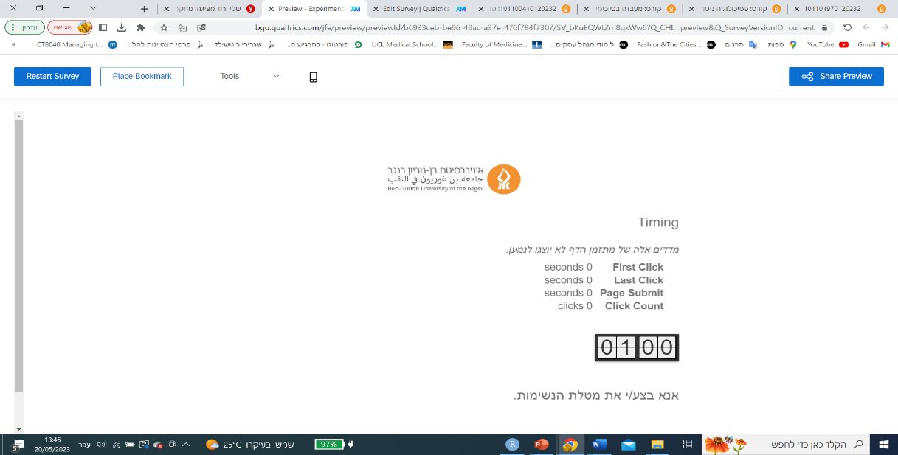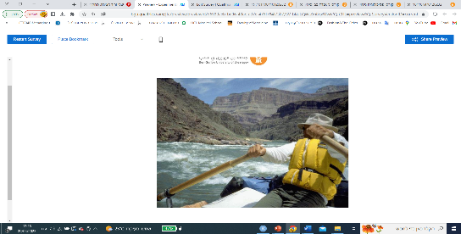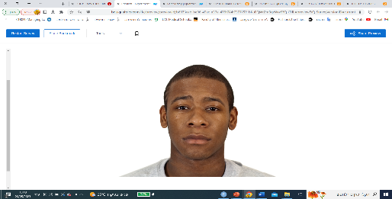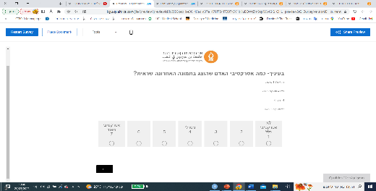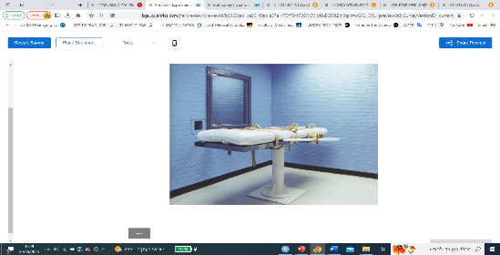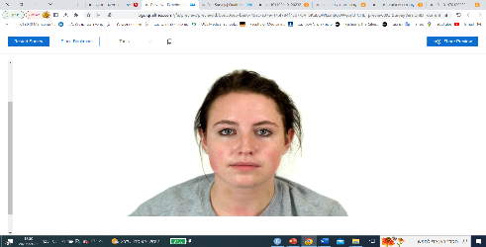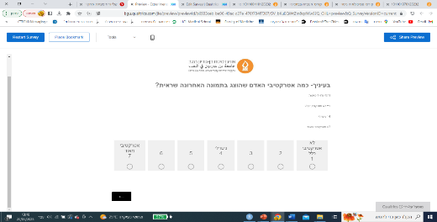

**M**

**W**

**Arousing**

How-attractive?

7-seconds

20-seconds

60-seconds

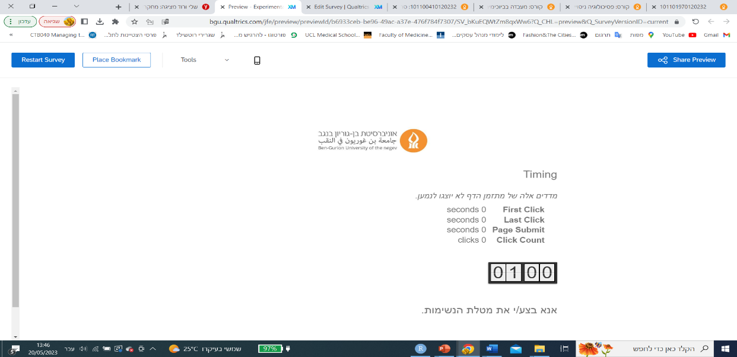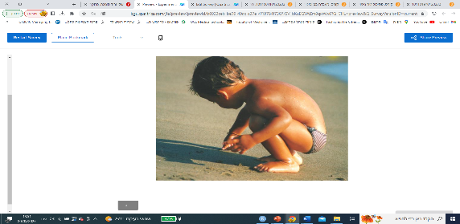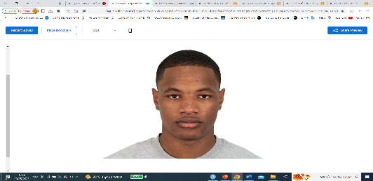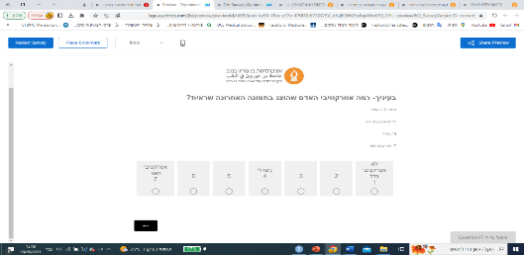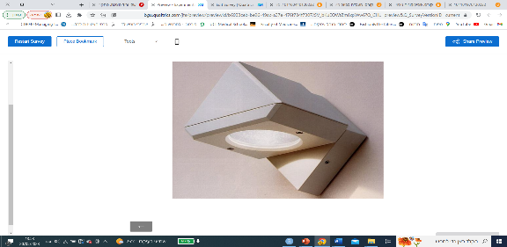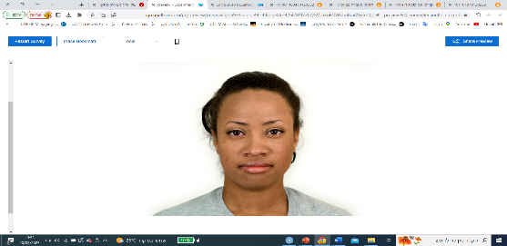

**M**

**W**

**Not-Arousing**

**תמונה 1.** דוגמא ל4 בלוקים-אחד מכל סוג, כפי שהופיעו בניסוי. M=דמות גבר שהוצגה, W=דמות אישה שהוצגה, Arousing=תנאי-מעורר, Not-Arousing=תנאי-ניטרלי. מתחת לכל חלק בבלוק (למעט שאלת-האטרקטיביות, שלא הוגבלה בזמן), מופיע זמן-המסך שלו.

**תוצאות**

המשתנה-התלוי במחקר נמדד באמצעות דירוגים (מ1-7) שערכו נבדקים לגבי מידת האטרקטיביות של אנשים שראו בתמונות (ראה/י נספח ב), בכל אחד מארבעת מצבי הניסוי. על מנת לייצר מדד למשתנה-התלוי, נעשה מיצוע של הדירוגים לפי תנאי (מעורר/לא מעורר), עבור כל נבדק. כלל הניתוחים התבצעו בתוכנות:JASP ו-R (גרסה 4.2.3). לאחר המיצוע, התקבל כי באופן-כללי הנבדקים נטו לדרג את מידת האטרקטיביות של הדמויות המוצגות להם כניטרלית (*M*=4.05,*SD*=1.11), בהתאם לדירוגים שניתנו לאותן הדמויות במאגר: The Chicago face database (*M*=4.08,*SD*=0.05), ממנו נלקחו תמונותיהם (Ma et al., 2015). לפי מבחן שפירו-וילק, צורת התפלגות כלל הדירוגים הממוצעים הינה נורמלית, כלומר- ישנה עמידה בהנחת הנורמליות הנדרשת לעריכת מבחנים-סטטיסטיים.

לבחינת ההבדל בין התנאי-הניטרלי לתנאי-העוררות, נעשתה השוואה בין 2 ממוצעי דירוגי הנבדק (שנעו מ1-7 בכל תנאי), באמצעות מבחן t חד-זנבי למדגמים מזווגים. חישוב ה*BF* (Bayes-Factor) למבחן נעשה עםJeffreys Priors (Rouder et al., 2012). שלא בהתאם להשערה, דירוגי האטרקטיביות שהעניקו המשתתפים לדמויות בתנאי-המעורר (*M*=4.2,*SD*=1.17), לא היו גבוהים במובהק מאלו שהעניקו אותם משתתפים בתנאי-הניטרלי (*M*=3.9,*SD*=1.04), והתקבל אפקט קטן ולא-מובהק לסוג העוררות (גבוהה/ניטרלית);*t* (29)=1.51 *p*=.07, ${BF}_{10}$ =1.00,  *d*=0.28 . אם כך, לפי מבחן ה-t, ההשערה שרמת עוררות-פיזיולוגית גבוהה של נבדק, תגרום לו לתפוס אחרים כאטרקטיביים יותר במרחב-הווירטואלי, לא אוששה, שכן תוצאה שאינה-מובהקת מלמדת על דחיית ההשערה האלטרנטיבית. בנוסף, לפי החתכים שהציע Jeffreys (1961), ה־*BF* לא מספק עדות לטובת אף אחת מן ההשערות, שכן ההסתברות לקבלת הנתונים תחת ההשערה האלטרנטיבית זהה להסתברות תחת השערת האפס, ולכן לא ניתן להכריע ביניהן.

**דיון**

מטרת המחקר הנוכחי הייתה לבחון כיצד נראית ההשפעה של עוררות-פיזיולוגית על אטרקטיביות נתפסת, בסביבה ווירטואלית לחלוטין. ההשערה הייתה שגם כשמדובר במרחב הווירטואלי: ככל שרמת העוררות-הפיזיולוגית של אדם תהיה גבוהה יותר, כך הוא יתפוס אחרים כאטרקטיביים יותר. בפועל, לא נמצא אפקט מובהק לעוררות על אטרקטיביות-נתפסת. במבחן הt-test נמצא שנבדקים לא דירגו אדם כאטרקטיבי יותר באופן-מובהק לאחר צפייה בתמונות המייצרות עוררות, בהשוואה לדירוג שערכו לאחר צפייה בתמונות הניטרליות, כלומר-ההשערה לא אוששה. תוצאות ה*BF* מלמדות גם הן שלא ניתן להכריע לטובת אף אחת מן ההשערות. עם זאת, למחקר מספר ליקויים, שחלקם היו ידועים מראש, וייתכן שגרמו לתוצאות שאמנם לא-מובהקות, אך בכיוון ההשערה.

לנוכח מגבלות כללי האתיקה, ומתוך חשש ליצירת חוסר-נעימות בקרב הנבדקים, לא התאפשר שימוש בתמונות מעוררות יותר משנבחרו, ונקבע קריטריון של כ70 במדד-העוררות, שייתכן שגרם למניפולציה שאינה חזקה מספיק. כלומר-לא היה פער מקסימלי בין התנאים (עוררות/העדר-עוררות), שייתכן שגרם להבדל שאינו-מובהק בדירוגי האטרקטיביות. בנוסף, מחקרים מראים שבמצב של סטרס מתמשך, ישנה הסתגלות לעוררות מתמדת ודריכות, כך שגירוי מעורר נוסף איננו בר-השפעה (Chrousos, 2007), מה שעשוי להסביר ממצאים שאינם מובהקים, שכן נבדקים ביצעו את הניסוי בצל התרחשות מבצע צבאי במדינת ישראל: "מגן-וחץ". מבצעים שכאלה, מלווים במתח-גבוה בקרב האזרחים בשל הטילים והאזעקות הרבות, שגורמות לדריכות רבה. היות שכל משתתפי הניסוי סטודנטים באוניברסיטת בן-גוריון, שנמצאת באזור-הדרום הנחשב בסיכון גבוה, ותחת ההנחה שכולם שהו בישראל, וייתכן שאף בבאר-שבע, הם ככל הנראה היו תחת מתח ולחץ רב, שגרם להם בין-היתר לעוררות גבוהה ומתמשכת מהרגיל (Jamieson et al., 2016).

מנגד, ייתכן שהנבדקים חוו עוררות מוגברת מצפייה בתמונות בתנאי-המעורר, אך היה גורם-מצבי אחר אליו היו יכולים לייחס את העוררות המוגברת-המצב הבטחוני. במקום לייחס את העוררות לאדם שבתמונה, ולתפוס אותו כאטרקטיבי יותר, הם ייחסו את העוררות למבצע המתרחש בעודם מבצעים את הניסוי, מה שמהווה תמיכה אפשרית בתיאוריה הדו-גורמית של הרגש, פשוט לא כמצופה (Schachter & Singer, 1962). בנוסף, ייתכן כי המצב-הביטחוני, יחד עם העובדה שהניסוי נערך ווירטואלית, וללא כל פיקוח, גרמו לחוסר תשומת-לב, ולפגיעה בקשב הנבדקים, שנמצאו כגורמים היכולים לשנות היבטים תפיסתיים גבוהים (Störmer & Alvarez, 2016). למעשה, נמצא שתשומת-לב לפרטים בפנים של האחר, יכולה להגביר את המידה בה ייתפס כאטרקטיבי. לנבדקים בניסוי הנוכחי, היו לא-מעט הסחות אפשריות; אזעקות, חרדה וחשש, טלפון-נייד, התראות מהמחשב בו התבצע הניסוי, ואף בני ביתם/דירתם. מכאן, שחוסר תשומת-הלב של הנבדקים יכול היה להוות קונפאונד פרוצדורלי בניסוי, ששיבש ממצאים וגרם לתוצאות שאינן-מובהקות.

יחד עם זאת, אמנם ממצאי-המחקר אינם תואמים את ההשערה, אך כן עולים בקנה אחד עם הטענה-הרווחת: ש"החלקה-ימינה" באפליקציות-דייטינג (כמדד לאטרקטיביות-נתפסת) הינה סטטית ואוטומטית (Felmlee & Kreager, 2017;McGloin & Denes, 2018;Schmitz, 2017). אם-כך, ייתכנו מספר הסברים תיאורטיים לממצאים, שמרמזים דווקא על יציבות של אטרקטיביות-נתפסת במרחב-הווירטואלי, גם אל-מול שינויים במצבי העוררות הפיזיולוגיים. כאשר אדם מוצב מול המסך, ו"מנותק" מהעולם-החיצוני, ישנו מיסוך של הרגש (Roto, 2006), שייתכן שנגרם עקב סטטיות בעוררות. כלומר-ייתכן שחוסר-המובהקות נבעה מעוררות זהה של נבדק בשני התנאים (תמונות שהיו אמורות לעורר לא עשו זאת עקב המיסוך שקורה בעת שימוש באמצעים ווירטואליים=כשל-ניסויי). יתרה-מכך, מחקרים מראים שבעת גלישה ברשתות-חברתיות אנשים נוטים לביקורתיות-יתר, שכן עצם ההימצאות מאחורי מסך מייצרת תחושה של "השלכות-פחותות", דבר המשתקף בין-היתר בבריונות-ברשת (Spears et al., 2009). ייתכן שהממצאים שנתקבלו במחקר זה משקפים תופעה זו: הביקורתיות ליוותה את הנבדקים גם בעת דירוגיהם בתנאי-המעורר וגם בתנאי הלא-מעורר, ולכן לא נראה הבדל מובהק בין הדירוגים.

אך, בהנחה ותפיסת אטרקטיביות במרחב-הווירטואלי היא אכן מצבית, על מחקרים-עתידיים להתייחס לגורמים נוספים היכולים להשפיע על מצביותה (Störmer & Alvarez, 2016). מחקרים על מצביותה של ה"החלקה-ימינה", ציינו שלל גורמים המשפיעים על הפעולה, מעבר למצב-הרוח שקיבל התייחסות במחקר זה (Cöbek, 2022;Hennion, 2007;Highmore, 2016). הוספת משתנים נוספים והחזקתם כקבועים, יכולה לחשוף מובהקות. בנוסף, המחקרים עליהם התבסס הניסוי הנוכחי, השתמשו בפרדיגמה בה ישנה חפיפה בזמן בין חווית-העוררות והערכת-האטרקטיביות (Dutton & Aron, 1974; Schachter & Singer, 1962). במחקר הנוכחי, היה מרווח בין הצגת הגירוי-המעורר והצפייה בתמונות לדירוג, שייתכן שאפשר לעוררות לחלוף (Ying et al., 2022). מחקרים-עתידיים, שיבצעו פרדיגמה המקפידה על חפיפה בין חווית-העוררות למדידת האטרקטיביות, עשויים לחשוף אפקט-מובהק. אופציה נוספת היא עריכת מחקר אקולוגי יותר, שיאפשר הידמות לשימוש במרחב-הווירטואלי בחיים האמיתיים (Kramer et al., 2014), שם העברת התמונות באפליקציות-הדייטינג, קורית מהר מאוד (Paska, 2020).

במחקר הנוכחי נבחנה השפעת עוררות-פיזיולוגית על אטרקטיביות-נתפסת, במרחב-הווירטואלי. אמנם מחקרי-עבר הדגימו השפעה זו (Dutton & Aron, 1974), ובמרחב-הווירטואלי נמצאה השפעה דומה של מצב-רוח על תפיסת אטרקטיביות (Cöbek, 2022), אך טרם נבחנה "השפעה-ישירה" כמו ב"ניסוי-הגשרים", רק במרחב-הווירטואלי. למרות עדויות חזקות שההשפעה תתכן, לא נמצא אפקט-מובהק בניסוי, ונחוצים מחקרי-המשך בתנאים סביבתיים ניטרליים יותר (שלא בזמן מבצע-צבאי), ובעלי מובחנות גדולה יותר בין תנאי-הניסוי, לבחינה מחודשת. מחקרים-עתידיים גם יוכלו להתחשב במיסוך-המתרחש בעת הצבת האדם מול מסך, ובביקורתיות-היתר שמתלווה למעמד, להחזיק משתנים כקבועים, ליצור מערכי-מחקר אקולוגיים יותר, ולהקפיד על חפיפת-הזמנים בהצגת המשתנים.

**ביבליוגרפיה**

Aron, P. A. (1970). Relationship variables in human heterosexual attraction [Doctoral ProQuest Dissertations Publishing]. University of Toronto.

Balban, M. Y., Neri, E., Kogon, M. M., Weed, L., Nouriani, B., Jo, B., Holl, G., Zeitzer, J. M., Spiegel, D. & Huberman, A. D. (2023). Brief structured respiration practices enhance mood and reduce physiological arousal. *Cell Reports Medicine, 4*(1), 100895. <https://doi.org/10.1016/j.xcrm.2022.100895>

Baranyi, P., Csapo, A., Budai, T. & Wersényi, G. (2021). Introducing the concept of internet of digital reality – part I. *Acta Polytechnica Hungarica, 18*(7), 225-240.‏

Candrasari, Y. (2020). Mediated interpersonal communication: A new way of social interaction in the digital age. *Proceedings of the 2nd International Media Conference 2019* *(IMC 2019)*, 537-548*.* <https://doi.org/10.2991/assehr.k.200325.041>

Cannon, W. B. (1927). The James-Lange theory of emotions: A critical examination and an alternative theory. *The American journal of psychology, 39*(1/4), 106-124.‏ <https://doi.org/10.2307/1415404>

Carswell, K. L., & Impett, E. A. (2021). What fuels passion? An integrative review of competing theories of romantic passion. *Social and Personality Psychology Compass*, *15*(8), e12629.‏ https://doi.org/10.1111/spc3.12629

Chen, W. J., Johnson, H. B., Nelson, A. M., & Fleming, R. (2022). Effects of cardiovascular arousal on emotional experience. *Stress and Health*, *38*(5), 870-878.‏ <https://doi.org/10.1002/smi.3140>

Chrousos, G. P. (2007). Organization and Integration of the Endocrine System: The Arousal and Sleep Perspective. *Sleep Medicine Clinics, 2*(2), 125–145. https://doi.org/10.1016/j.jsmc.2007.04.004

Cöbek, G. (2022). What affect proposes: swiping as a bodily practice. *Emotions and Society,* 1–17. <https://doi.org/10.1332/263169021X16617404866768>

Cotton, J. L. (1981). A review of research on Schachter's theory of emotion and the misattribution of arousal. *European Journal of Social Psychology*, *11*(4), 365-397.‏ https://doi.org/10.1002/ejsp.2420110403

Dan-Glauser, E. S., & Scherer, K. R. (2011). The Geneva affective picture database (GAPED): a new 730-picture database focusing on valence and normative significance. *Behavior Research Methods,* *43*(2), 468–477. <https://doi.org/10.3758/s13428-011-0064-1>

Dermer, M. & Berscheid, E. (1972). Self-report of arousal as an indicant of activation level. *Behavioral Science,17*(5), 420-429. <https://doi.org/10.1002/bs.3830170503>

Dror, O. E. (2017). Deconstructing the “Two Factors”: The historical origins of the Schachter–Singer Theory of Emotions. *Emotion Review*, *9*(1), 7-16.‏‏ https://doi.org/10.1177/1754073916639663

Dutton, D. G., & Aron, A. P. (1974). Some evidence for heightened sexual attraction under conditions of high anxiety. Journal of Personality and Social Psychology, 30(4), 510–517. https://doi.org/10.1037/h0037031

Ekman, P., Levenson, R. W., & Friesen, W. V. (1983). Autonomic nervous system activity distinguishes among emotions. *Science, 221*(4616), 1208-1210.‏

Escobar, B. F., Velasco, C., Motoki, K., Byrne, D. V., & Wang, Q. J. (2021). The temperature of emotions. *PLoS ONE, 16*(6), e0252408.‏ https://doi.org/10.1371/journal.pone.0252408

Felmlee, D. H., & Kreager, D. A. (2017). The Invisible Contours of Online Dating Communities: A Social Network Perspective. *Journal of Social Structure, 18*(1), 1–28. https://doi.org/10.21307/joss-2018-004

Golder, S. A., & Macy, M. W. (2014). Digital Footprints: Opportunities and Challenges for Online Social Research. *Annual Review of Sociology, 40*(1), 129–152. <https://doi.org/10.1146/annurev-soc-071913-043145>

Goldie, J. G. S. (2016). Connectivism: A knowledge learning theory for the digital age? Medical Teacher, 38(10), 1064–1069. https://doi.org/10.3109/0142159X.2016.1173661

Hennion, A. (2007). Those Things That Hold Us Together: Taste and Sociology. *Cultural Sociology, 1*(1), 97–114. <https://doi.org/10.1177/1749975507073923>

Highmore, B. (2016). Taste as Feeling. *New Literary History, 47*(4), 547–566. https://doi.org/10.1353/nlh.2016.0029

Ilie, G. & Thompson, W. F. (2011). Experiential and cognitive changes following seven minutes exposure to music and speech. *Music Perception*, *28*(3), 247-264.‏ <https://doi.org/10.1525/mp.2011.28.3.247>

Jamieson, J. P., Peters, B. J., Greenwood, E. J., & Altose, A. J. (2016). Reappraising Stress Arousal Improves Performance and Reduces Evaluation Anxiety in Classroom Exam Situations. *Social Psychological & Personality Science, 7*(6), 579–587. https://doi.org/10.1177/1948550616644656

Jeffreys, H. (1961). *The theory of probability.* Oxford, UK: Oxford University Press.

Jenkins, H. (1999). The work of theory in the age of digital transformation. *A companion to film theory,* 234-261.‏

Kramer, A. D. I., Guillory, J. E., & Hancock, J. T. (2014). Experimental evidence of massive-scale emotional contagion through social networks. *Proceedings of the National Academy of Sciences - PNAS, 111*(24), 8788–8790. https://doi.org/10.1073/pnas.1320040111

Laborde, S., Allen, M. S., Borges, U., Iskra, M., Zammit, N., You, M., Hosang, T., Mosley, E. & Dosseville, F. (2022). Psychophysiological effects of slow-paced breathing at six cycles per minute with or without heart rate variability biofeedback. *Psychophysiology, 59*(1), e13952. <https://doi.org/10.1111/psyp.13952>

Lange, C. G., & James, W. (1922). *The emotions, 1*. Williams & Wilkins.

Levenson, W. R. (2014). The autonomic nervous system and emotion. *Emotion Review, 6*(2), 100-112. <https://doi.org/10.1177/1754073913512003>

Lewandowski, G. W., & Aron, A. P. (2004). Distinguishing arousal from novelty and challenge in initial romantic attraction between strangers. *Social Behavior and Personality: an international journal*, *32*(4), 361-372.‏ https://doi.org/10.2224/sbp.2004.32.4.361

Ma, D. S., Correll, J. & Wittenbrink, B. (2015). The Chicago face database: A free stimulus set of faces and norming data. *Behavior Research Methods, 47*(4), 1122–1135.   
<https://doi.org/10.3758/s13428-014-0532-5>

Ma, H. D. (2011). Internet of Things: Objectives and scientific challenges. *Journal of Computer Science and Technology, 26*(6), 919–924. https://doi.org/10.1007/s11390-011-1189-5

MacDowell, K. A., & Mandler, G. (1989). Constructions of emotion: Discrepancy, arousal, and mood. *Motivation and Emotion, 13*(2), 105-124.‏ <https://doi.org/10.1007/BF00992957>

Makridakis, S. (2017). The forthcoming Artificial Intelligence (AI) revolution: Its impact on society and firms. *Futures: The Journal of Policy, Planning and Futures Studies, 90*, 46–60. <https://doi.org/10.1016/j.futures.2017.03.006>

McGloin, R. & Denes, A. (2018). Too hot to trust: Examining the relationship between attractiveness, trustworthiness, and desire to date in online dating. *New Media & Society, 20*(3), 919–936. <https://doi.org/10.1177/1461444816675440>

Paska, I. (2020). Fast Choices and Emancipatory Spaces: Complex Reality of Online dating Apps. *In Medias Res, 9*(16), 2545–2557. https://doi.org/10.46640/imr.9.16.6

Payne, R. A., & Donaghy, M. (2010). *Relaxation techniques E-book: a practical handbook for the health care professional.* Elsevier Health Sciences.‏

Ross, L., Rodin, J., & Zimbardo, P. G. (1969). Toward an attribution therapy: The reduction of fear through induced cognitive-emotional misattribution. *Journal of Personality and Social Psychology, 12*(4), 279-288. <https://doi.org/10.1037/h0027800>

Roto, V. (2006). Web browsing on mobile phones: *Characteristics of user experience.* Helsinki University of Technology.‏

Rouder, J. N., Morey, R. D., Speckman, P. L., & Province, J. M. (2012). Default Bayes factors for ANOVA designs. *Journal of Mathematical Psychology, 56*(5), 356–374. https://doi.org/10.1016/j.jmp.2012.08.001

Russo, M. A., Santarelli, D. M., & O’Rourke, D. (2017). The physiological effects of slow breathing in the healthy human. *Breathe, 13*(4), 298–309. <https://doi.org/10.1183/20734735.009817>

Salgado, S. & Kingo, O. S. (2020). Data related to measures of physiological arousal during everyday life experiences and their relation to self-reports of subjective experience of both the event and its memory. *Data in brief*, *28*, 104823.‏ <https://doi.org/10.1016/j.dib.2019.104823>

Saraiva, M. & Ayanoglu, H. (2019). Emotions and emotions in design. In H. Ayanoglu & E. Duarte (Eds.), *Emotional Design in Human-Robot Interaction: Theory, Methods and Applications* (57-70).‏ Springer. https://doi.org/10.1007/978-3-319-96722-6_4

Schachter, S. & Singer, J. (1962). Cognitive, social, and physiological determinants of emotional state. *Psychological Review, 69*(5), 379-399. <https://doi.org/10.1037/h0046234>

Schmitz, A. (2017). *The Structure of digital partner choice: A Bourdieusian perspective.* Springer International Publishing. <https://doi.org/10.1007/978-3-319-43530-5>

Scolari, C. A. (2009). Mapping conversations about new media: the theoretical field of digital communication. *New Media & Society, 11*(6), 943–964. https://doi.org/10.1177/1461444809336513

Spears, B., Slee P., Owens L. & Johnson, B. (2009). Behind the scenes and screens: Insights into the human dimension of covert and cyberbullying. *Zeitschrift Für Psychologie, 217*(4), 189–196. https://doi.org/10.1027/0044-3409.217.4.189

Stenberg, G. (1992). Personality and the EEG: Arousal and emotional arousability. *Personality and Individual Differences, 13*(10), 1097-1113.‏   
<https://doi.org/10.1016/0191-8869(92)90025-K>

Störmer, V. S., & Alvarez, G. A. (2016). Attention alters perceived attractiveness. *Psychological Science, 27*(4), 563-571.‏ <https://doi.org/10.1177/0956797616630964>

Tomita, R. & Rivers, A. (2021). *Misattribution of Cognitive Dissonance: Assessing the Reliability of Extant Literature and Meta-analysis.* <https://doi.org/10.14288/1.0402371>

Ying, L., Michal, A. & Zhang, J. (2022). A Bayesian Drift-Diffusion Model of Schachter-Singer’s Two-Factor Theory of Emotion. In *Proceedings of the Annual Meeting of the Cognitive Science Society, 44*(44).

**נספחים**

**נספח א**

*(1)*

**תמונות שתוקפו כמעוררות והוצגו בניסוי (ממוצע הדירוג ברמת העוררות:** 71.62**, סטיית-תקן:** 3.67**):**

A128  
H080  
H123  
P097  
A125  
A079  
A062  
P105

**אינדקס התמונות מימין לשמאל**:

*(2)*

**תמונות שתוקפו כניטרליות והוצגו בניסוי (ממוצע הדירוג ברמת העוררות: 9.29, סטיית-תקן: 1.47):**

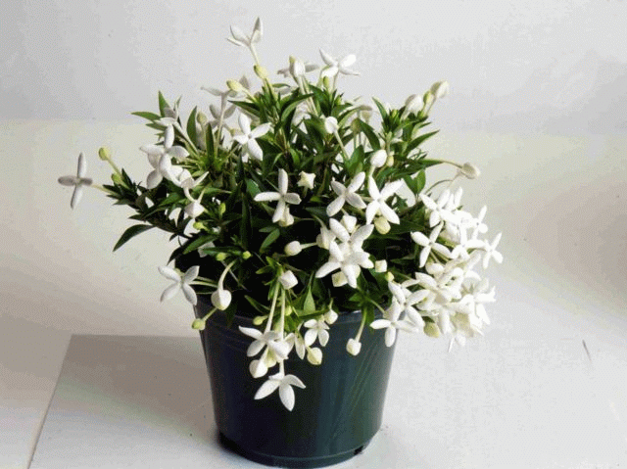

**אינדקס התמונות מימין לשמאל**:

P127  
P117  
P116  
P048  
P038  
N091  
N061  
N013

**נספח ב**

*(1)*

**תמונות של נשים שדורגו בממוצע כניטרליות במידת האטרקטיביות שלהן (סביב 4 במאגר הפרצופים המתוקף- ממוצע: 4.06, סטיית-תקן: 0.06), ואותן על הנבדקים לדרג במדד האטרקטיביות מ1-7:**

AF209  
WF234  
WF200  
WF031  
LF206  
BF204  
BF041  
BF005

**אינדקס התמונות מימין לשמאל**:

*(2)*

**תמונות של גברים שדורגו בממוצע כניטרליים במידת האטרקטיביות שלהם (סביב 4 במאגר הפרצופים המתוקף- ממוצע: 4.1, סטיית-תקן: 0.04), ואותם על הנבדקים לדרג במדד האטרקטיביות מ1-7:**

WM207  
WM009  
LM248  
BM240  
BM215  
BM037  
AM216  
WM250

**אינדקס התמונות מימין לשמאל**: